Adatbázis alapú rendszerek

2024/2025/2

IB152L-8

Csütörtök 8:00-10:00

**Vasútmenetrend**

**Készítette:**

Domokos Ádám

Hajagos János

Sipka Ádám Kadosa

## Munka felosztása

Domokos Ádám

* 1. Mérföldkő
  + Egyedmodell
  + Egyed-kapcsolat diagram
  + Relációsémák
    - Normalizálás
  + Táblák leírása
* 2. Mérföldkő
  + Járat tábla
  + Vonat tábla
  + Csatlakozás tábla
  + Állomás tábla
  + Rekordok a táblákhoz
* 3. Mérföldkő
  + Járatok kezelése (felvitel, módosítás, törlés)
  + Vonatok kezelése (felvitel, módosítás, törlés)
  + Csatlakozások kezelése (felvitel, módosítás, törlés)
  + Állomások kezelése (felvitel, módosítás, törlés)
  + Jegyek kezelése (felvitel, módosítás, törlés)
* 4. Mérföldkő
  + Járatok alapadatainak lekérdezése
  + Vonatok alapadatainak lekérdezése
  + Csatlakozások alapadatainak lekérdezése
  + Állomások alapadatainak lekérdezése
  + Jegyek alapadatainak lekérdezése
  + Kedvezményeket kezelő trigger

Hajagos János

* 1. Mérföldkő
  + Egyed-esemény mátrix
  + Szerep-funkció mátrix
  + Funkció-meghatározás
* 2. Mérföldkő
  + Felhasználó tábla
  + Kedvezmény tábla
  + Alkalmazott tábla
  + Szabadság tábla
  + Rekordok a táblákhoz
* 3. Mérföldkő
  + Felhasználók kezelése (felvitel, módosítás, törlés)
  + Kedvezmények kezelése (felvitel, módosítás, törlés)
  + Alkalmazottak kezelése (felvitel, módosítás, törlés)
  + Szabadságok kezelése (felvitel, módosítás, törlés)
  + Munkabeosztás kezelése (felvitel, módosítás, törlés)
* 4. Mérföldkő
  + Felhasználók alapadatainak lekérdezése
  + Kedvezmények alapadatainak lekérdezése
  + Alkalmazottak alapadatainak lekérdezése
  + Szabadságok alapadatainak lekérdezése
  + Munkabeosztás alapadatainak lekérdezése
  + Beosztásokat kezelő trigger

Sipka Ádám Kadosa

* 1. Mérföldkő
  + Fizikai adatfolyam-diagrammok
  + Logikai adatfolyam-diagrammok
  + Követelménykatalógus, részletes feladatleírás, specifikáció
* 2. Mérföldkő
  + Dokumentáció aktualizálása
  + Vásárlás tábla
  + Munkabeosztás tábla
  + Jegyek tábla
  + Rekordok a táblákhoz
* 3. Mérföldkő
  + Dokumentáció aktualizálása
  + Regisztrációs űrlap
  + Bejelentkezési űrlap
* 4. Mérföldkő
  + Dokumentáció aktualizálása
  + Menetrendet összerakó funkció
  + Összetett lekérdezések

## Feladat szöveges leírása

## A feladat egy olyan alkalmazást foglal magába, amelyen keresztül egy vasúttársaság menetrendjét lehet megtekinteni, illetve jegyet foglalni járataira. Továbbá, a társaság adminisztrátorai az alkalmazásban tudják kezelni az alkalmazottaik (kalauzok, jegypénztárosok) beosztását, és többfajta statisztikát és adatot tudnak lekérdezni (például a jegyárusításról). Regisztrálás és bejelentkezés után lehet jegyet online vásárolni az alkalmazáson keresztül; és a bejelentkezett felhasználók többfajta kedvezményben részesülhetnek. Ezenkívül a felhasználók képesek járatot keresni ár, illetve idő alapján és a csatlakozások figyelembevételével keresni.

## Követelménykatalógus

## Városok, állomások, vonatok kezelése

## Menetrend

## Vonatkereső csatlakozások figyelembevételével *(Lekérdezés)*

## Menetjegy, pótjegy vásárlása *(Lekérdezés)*

## Kedvezmények kezelése bejelentkezett felhasználók számára *(Trigger)*

## Kalauzok, jegypénztárosok beosztása

## Beosztásoknál ütköző vagy egymást érő munkarendek ellenőrzése *(Trigger)*

## Éves kimutatás készítése *(Lekérdezés)*

## Statisztika készítése a jegyárusításból *(Lekérdezés)*

## Vonatkereső idő és ár szerint *(Lekérdezés)*

## Online jegyrendelés *(Lekérdezés)*

## Alkalmazotti bérek, szabadságok kiszámítása *(Lekérdezés)*

## Felmérése annak, hogy mely vonaton hányan utaztak *(Lekérdezés)*

## Adatfolyam diagram (DFD):

Fizikai – 1. szint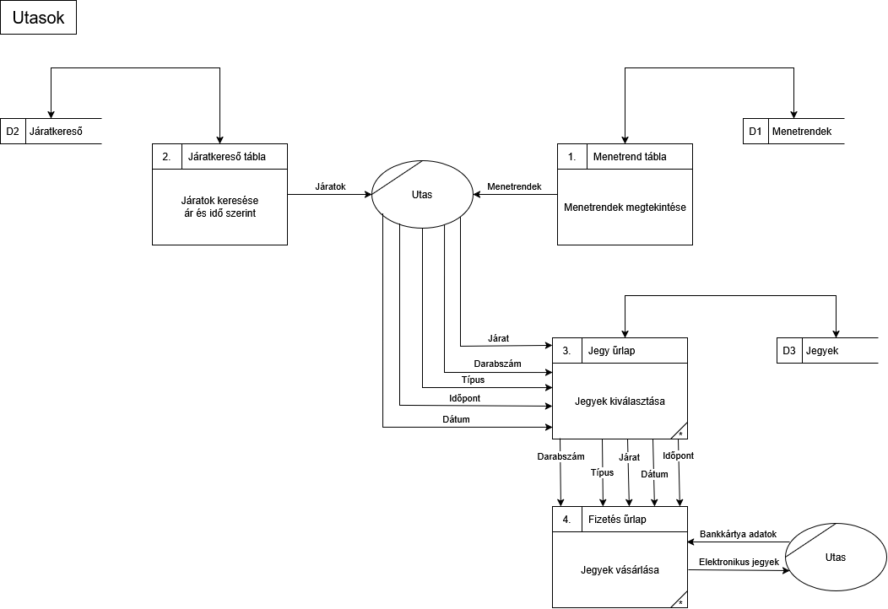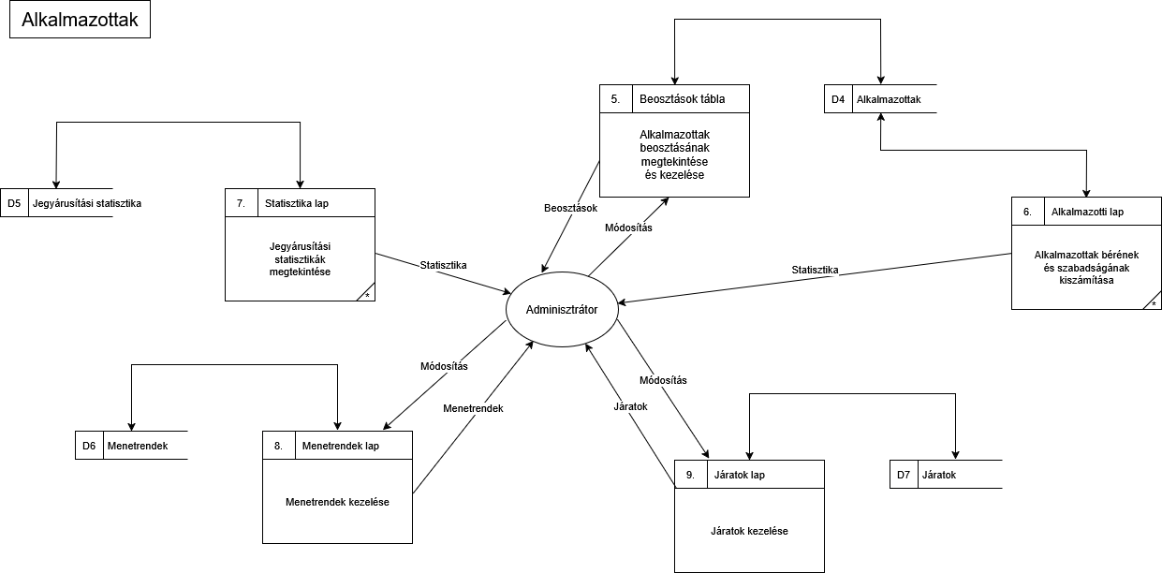

Fizikai – 2. szint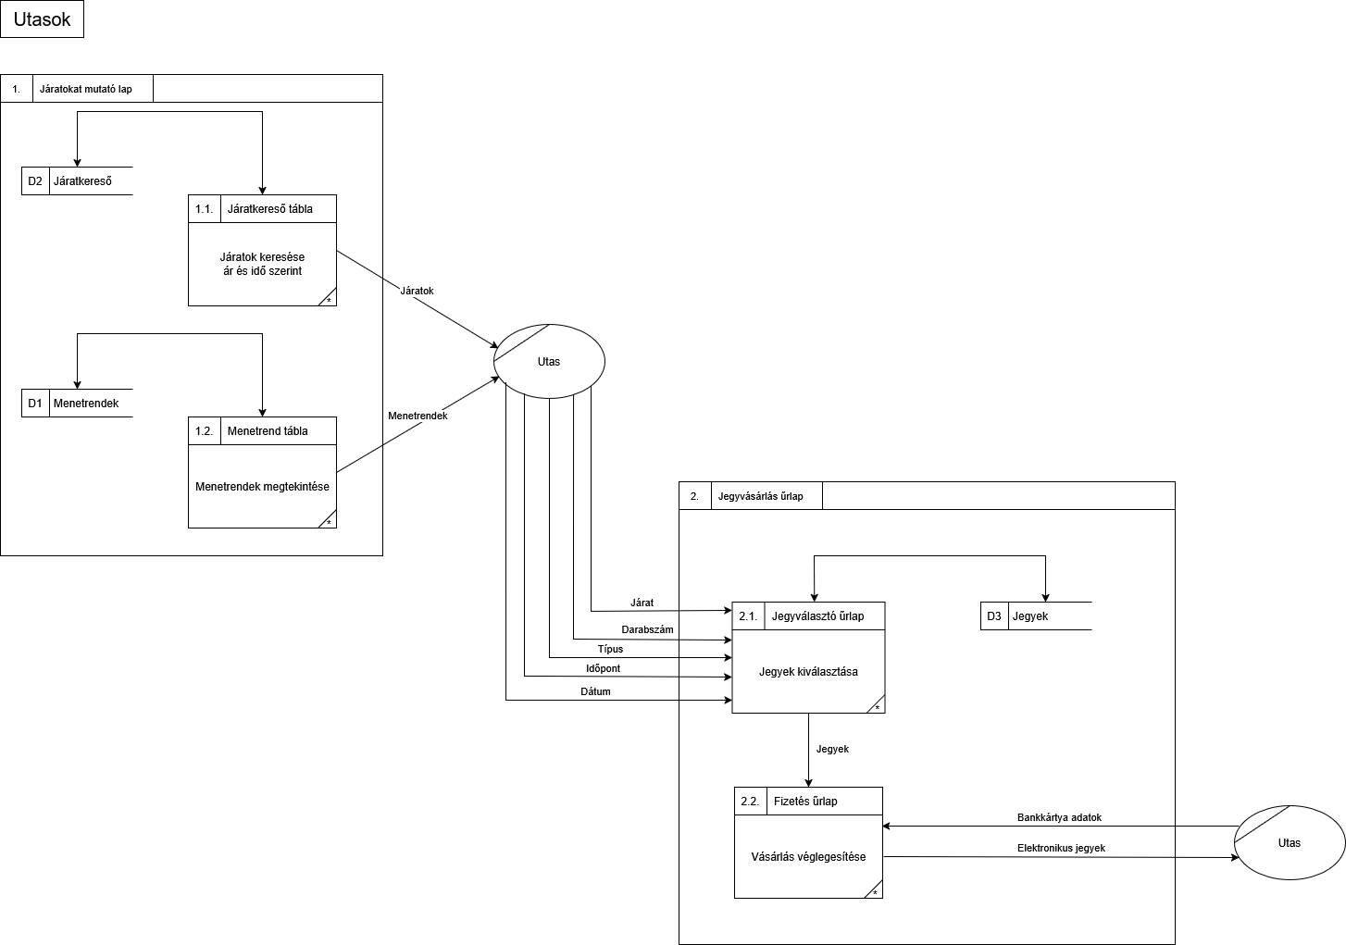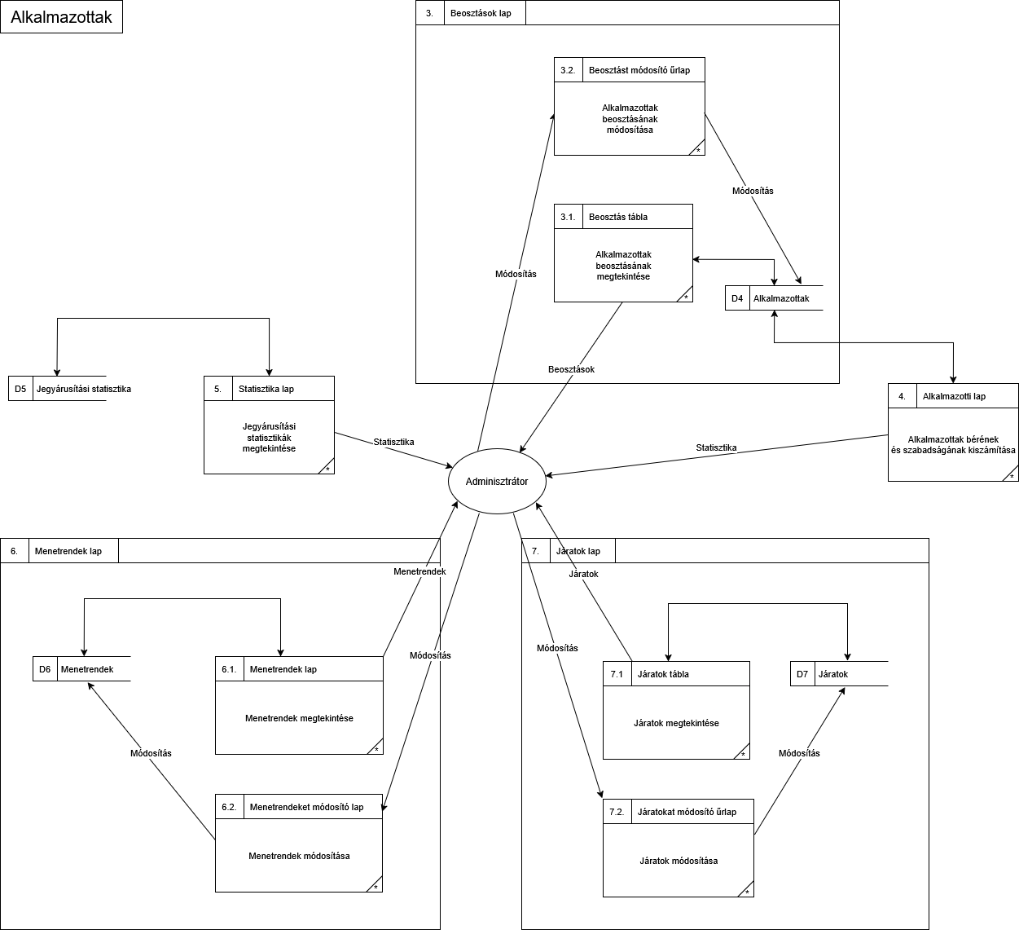

Logikai – 1. szint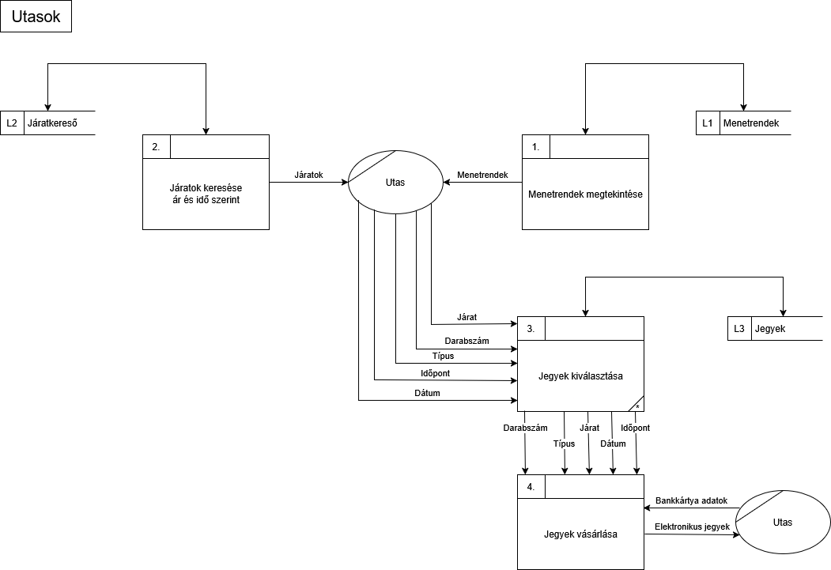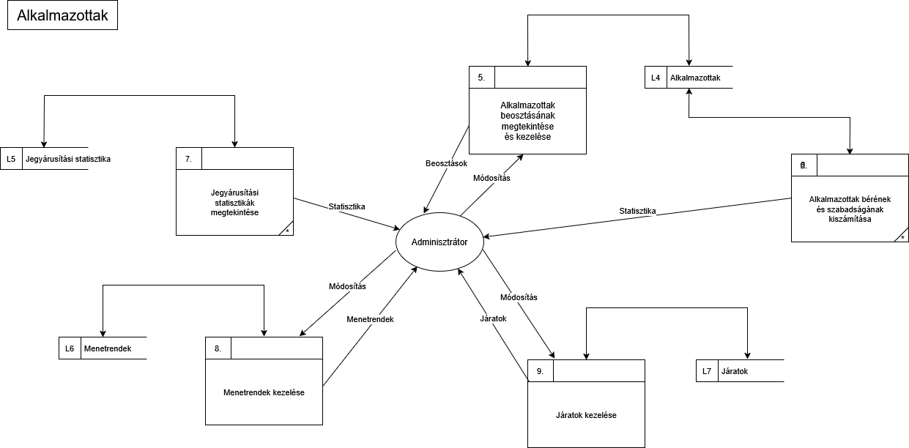

Logikai – 2. szint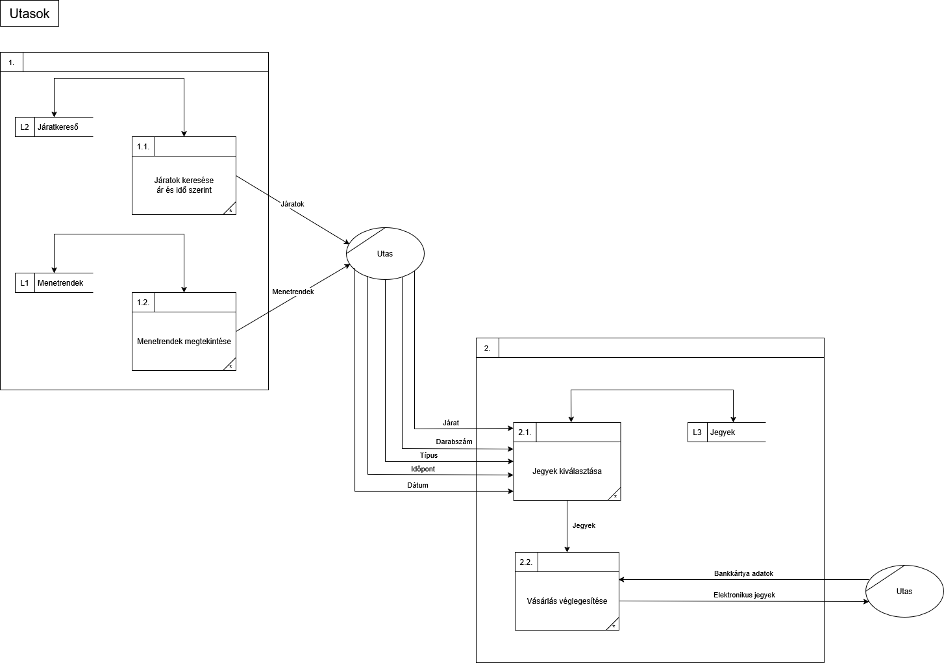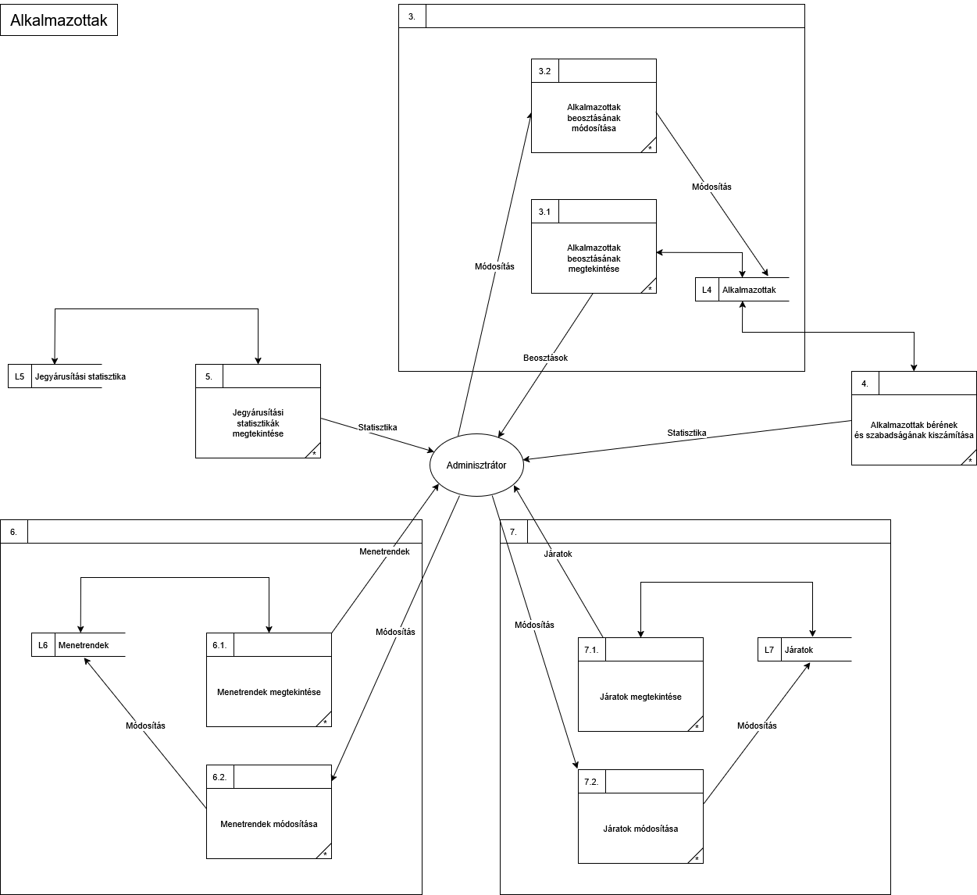

## Egyedmodell:

## Egyedmodell.png

## EK-diagram:

## 

## Relációs adatelemzés

Felhasználó (felhasználónév, jelszó, születési idő, alkalmazott, adminisztrátor)

Kedvezmény (k-azonosító, név, kedvezmény százalék)

Jegy (jegy-azonosító, név, ár, felhasználható)

Vásárlás (vásárlás-azonosító, időpont, *felhasználónév*, *k-azonosító*, *jegy-azonosító*, *járat-azonosító*)

Járat (járat-azonosító, indulás, *cs-azonosító*, *vonat-azonosító*)

Vonat (vonat-azonosító, elsőosztályú helyek, másodosztályú helyek)

Csatlakozás (cs-azonosító, időtartam, hossz, *első á-azonosító*. *második á-azonosító*, *járat-azonosító*)

Állomás (á-azonosító, név, város)

Alkalmazott (a-azonosító, név, beosztás, órabér)

Szabadság (sz-azonosító, mettől, meddig, *a-azonosító*)

Munkabeosztás (m-azonosító, milyen nap, kezdet, vég, *a-azonosító*)

1. normálforma:

A relációsémák teljesítik az 1NF feltételeit, mert csak atomi attribútumokat tartalmaznak.

2. normálforma:

A relációsémák teljesítik a 2NF feltételeit, mert csak egy attribútumból álló kulcsokat tartalmaznak.

3. normálforma:

A relációsémák teljesítik a 3NF feltételeit, mert minden másodlagos attribútum közvetlenül függ minden kulcstól.

## Táblák leírása:

## Felhasználó

|  |  |  |
| --- | --- | --- |
| **Név** | **Típus** | **Leírás** |
| felhasználónév | VARCHAR2(50) | A felhasználó által választott egyedi felhasználónév |
| jelszó | VARCHAR2(50) | A felhasználó által választott jelszó |
| születési idő | DATE | A felhasználó születési dátuma. A kedvezmények használatához szükséges. |
| alkalmazott | BOOLEAN | A felhasználó alkalmazott –e. A kedvezmények használatához szükséges. |
| adminisztrátor | BOOLEAN | A felhasználó adminisztrátor –e. |

## Kedvezmény

|  |  |  |
| --- | --- | --- |
| **Név** | **Típus** | **Leírás** |
| k-azonosító | NUMBER | A kedvezmény azonosítója. Ez a kulcs |
| név | VARCHAR2(50) | A kedvezmény neve |
| kedvezmény százalék | BINARY_FLOAT | A teljes ár hány százalékát kell kifizetni, ha használjuk a kedvezményt. |

## Jegy

|  |  |  |
| --- | --- | --- |
| **Név** | **Típus** | **Leírás** |
| jegy-azonosító | NUMBER | A jegy azonosítója. Ez a kulcs |
| név | VARCHAR2(50) | A jegy neve |
| ár | NUMBER | A jegy ára. |
| felhasználható | NUMBER | Hány napig felhasználható a jegy |

## Vásárlás

|  |  |  |
| --- | --- | --- |
| **Név** | **Típus** | **Leírás** |
| vásárlás-azonosító | NUMBER | A vásárlás azonosítója. Ez a kulcs |
| időpont | TIMESTAMP | A jegy érvényességének kezdete |
| felhasználónév | VARCHAR2(50) | A vásárló felhasználóneve |
| k-azonosító | NUMBER | A felhasznált kedvezmény azonosítója |
| jegy-azonosító | NUMBER | A megvásárolt jegytípus azonosítója (menetjegy, napijegy stb.) |
| járat-azonosító | NUMBER | A járat, amelyre szól a jegy (időszakos jegy esetén Null) |

## Járat

|  |  |  |
| --- | --- | --- |
| **Név** | **Típus** | **Leírás** |
| járat-azonosító | NUMBER | A járat azonosítója. Ez a kulcs |
| indulás | TIMESTAMP | A járat indulásának időpontja |
| cs-azonosító | NUMBER | Az első csatlakozás azonosítója, amely tartalmazza az első és a második állomást |
| vonat-azonosító | NUMBER | Az utasok ezen a vonaton fognak utazni, ha a járatra vesznek jegyet |

## Vonat

|  |  |  |
| --- | --- | --- |
| **Név** | **Típus** | **Leírás** |
| vonat-azonosító | NUMBER | A vonat azonosítója. Ez a kulcs |
| elsőosztályú helyek | NUMBER | Az elsőosztályú férőhelyek száma |
| másodosztályú helyek | NUMBER | Az másodosztályú férőhelyek száma |

## Csatlakozás

|  |  |  |
| --- | --- | --- |
| **Név** | **Típus** | **Leírás** |
| cs-azonosító | NUMBER | A csatlakozás azonosítója. Ez a kulcs |
| időtartam | NUMBER | A két állomás közötti útszakasz időtartama percben |
| hossz | BINARY_FLOAT | A két állomás közötti útszakasz hossza kilóméterben |
| első á-azonosító | NUMBER | Az első állomás azonosítója |
| második á-azonosító | NUMBER | A második állomás azonosítója |
| járat-azonosító | NUMBER | A csatlakozás ennek a járatnak a része |

## Állomás

|  |  |  |
| --- | --- | --- |
| **Név** | **Típus** | **Leírás** |
| á-azonosító | NUMBER | Az állomás azonosítója. Ez a kulcs |
| név | VARCHAR2(100) | Az állomás neve |
| város | VARCHAR2(100) | A város neve, ahol az állomás van |

## Alkalmazott

|  |  |  |
| --- | --- | --- |
| **Név** | **Típus** | **Leírás** |
| a-azonosító | NUMBER | Az alkalmazott azonosítója. Ez a kulcs |
| név | VARCHAR2(100) | Az alkalmazott neve |
| beosztás | VARCHAR2(100) | Az alkalmazott beosztása |
| órabér | NUMBER | Az alkalmazott órabére |

## Szabadság

|  |  |  |
| --- | --- | --- |
| **Név** | **Típus** | **Leírás** |
| sz-azonosító | NUMBER | Az szabadság azonosítója. Ez a kulcs |
| mettől | DATE | Az alkalmazott ettől kezdve van szabadságon |
| meddig | DATE | Az alkalmazott eddig van szabadságon |
| a-azonosító | NUMBER | Melyik alkalmazottra vonatkozik a szabadság |

## Munkabeosztás

|  |  |  |
| --- | --- | --- |
| **Név** | **Típus** | **Leírás** |
| m-azonosító | NUMBER | Az munkabeosztás azonosítója. Ez a kulcs |
| milyen nap | NUMBER | A hét hányadik napjára vonatkozik a beosztás |
| kezdet | NUMBER | A munkavégzés kezdete 00:00-tól számítva percekben |
| vég | NUMBER | A munkavégzés vége 00:00-tól számítva percekben |
| a-azonosító | NUMBER | Melyik alkalmazottra vonatkozik a beosztás |

## Szerep-funkció mátrix:

|  |  |  |  |  |  |  |  |  |  |  |  |  |  |
| --- | --- | --- | --- | --- | --- | --- | --- | --- | --- | --- | --- | --- | --- |
|  | **Menetrendek megtekintése** | **Menetrendek módosítása** | **Járatok megtekintése** | **Járatok módosítása** | **Jegyárúsítási stat. megtekintése** | **Alkalmazottak beoszt. megtekintése** | **Alkalmazottak beoszt. módosítás** | **Alkalmazottak bér és szabadság kiszámítása** | **Járat kiválasztása** | **Ülések kiválasztás** | **Jegyek megvásárlása** | **Jegyek kiválasztása** | **Járatok keresése ár és idő szerint** |
| Utas | x |  | x |  |  |  |  |  | x | x | x | x | x |
| Admin | x | x | x | x | x | x | x | x |  |  |  |  |  |
| Kalauz | x |  | x |  | x | x |  |  |  |  |  |  |  |
| Pénztáros | x |  | x |  | x | x |  |  |  |  |  |  | x |

## Egyed-esemény mátrix:

|  |  |  |  |  |  |  |  |  |  |  |  |  |  |
| --- | --- | --- | --- | --- | --- | --- | --- | --- | --- | --- | --- | --- | --- |
| **Események** | **Menetrendek megtekintése** | **Menetrendek módosítása** | **Járatok megtekintése** | **Járatok módosítása** | **Jegyárúsítási stat. megtekintése** | **Alkalmazottak beoszt. megtekintése** | **Alkalmazottak beoszt. módosítás** | **Alkalmazottak bér és szabadság kiszámítása** | **Járat kiválasztása** | **Ülések kiválasztás** | **Jegyek megvásárlása** | **Jegyek kiválasztása** | **Járatok keresése ár és idő szerint** |
| **Egyedek** |  |  |  |  |  |  |  |
| Alkalmazott | O | L,M,T | O | L,M,T |  | O | O | O |  |  |  |  |  |
| Jegy |  |  |  |  | O |  |  |  |  |  | L,O,T | O | O |
| Vásárlás |  |  |  |  | O |  |  |  |  |  | L,T | O |  |
| Munkabeosztás |  |  |  |  |  | O | O,L,M,T | O |  |  |  |  |  |
| Szabadság |  |  |  |  |  | O | M | O |  |  |  |  |  |
| Felhasználó | O | L,M,T | O | L,M,T |  | O |  |  |  | O | O | O |  |
| Vonat |  | L,M,T |  | L,M,T |  |  |  |  | O | O,M |  |  |  |
| Kedvezmény |  |  |  |  | O |  |  |  |  |  | O,L | O | O |
| Járat | O | L,M,T | O | L,M,T | O |  |  |  | O | O |  | O | O |
| Csatlakozás | O | L,M,T | O | L,M,T |  |  |  |  | O |  |  |  | O |
| Állomás | O | L,M,T | O | L,M,T |  |  |  |  | O |  |  |  | O |

## Funkciómeghatározás (amit lehet az oldalon csinálni)

**Vásárlói/Utas funkciók**

|  |  |
| --- | --- |
| Funkció azonosító: | 1 |
| Funkciónév: | Menetrendek megtekintése |
| Típus: | online,lekérdezés,felhasználói |
| Felhasználói szerepkörök: | Utasok, Utas |
| Funkció leírása: | Menetrend megmutatja, hogy melyik vonat mikor megy, honnan hova mit érintve. |
| Hibakezelés: | A járat megszűnt, nem létezik. |
| AFD eljárások: | 1 |
| Köv. katalógusra hivatkozás: | Menetrend |
| Tömegszerűség: | kb. napi több 1000 |
| Lekérdezések: | Járatok, állomások, vonatok, idő |
| Válaszidő/tűrés: | 3 sec / 10 sec |

|  |  |
| --- | --- |
| Funkció azonosító: | 2 |
| Funkciónév: | Járatok keresése ár és idő szerint |
| Típus: | online,lekérdezés,felhasználói |
| Felhasználói szerepkörök: | Utasok, Utas |
| Funkció leírása: | Járatok keresése ár és idő szerint, mikor indul, és mennyibe kerülnek a különböző jegyek. |
| Hibakezelés: | A járat megszűnt, nem létezik. Nem lehet negatív összeg alapján keresni. |
| AFD eljárások: | 2 |
| Köv. katalógusra hivatkozás: | Vonatkereső idő és ár szerint |
| Tömegszerűség: | kb. napi több 100 |
| Lekérdezések: | Járatok, állomások, vonatok, idő, ár |
| Válaszidő/tűrés: | 3 sec / 10 sec |

|  |  |
| --- | --- |
| Funkció azonosító: | 3 |
| Funkciónév: | Jegyek kiválasztása |
| Típus: | online,lekérdezés,felhasználói |
| Felhasználói szerepkörök: | Utasok, Utas |
| Funkció leírása: | Az utas elektronikusan jegyet választ, mennyit, milyet, melyik járatra, mikor, milyen osztályra stb. |
| Hibakezelés: | Nem adhat meg régebbi dátumot, mint a mai. |
| AFD eljárások: | 3 |
| Köv. katalógusra hivatkozás: | Menetjegy, pótjegy vásárlása |
| Tömegszerűség: | kb. napi több 1000 |
| Lekérdezések: | Járatok, állomások, vonatok, idő, ár |
| Válaszidő/tűrés: | 3 sec / 10 sec |

|  |  |
| --- | --- |
| Funkció azonosító: | 4 |
| Funkciónév: | Jegyek vásárlása |
| Típus: | online,lekérdezés,felhasználói |
| Felhasználói szerepkörök: | Utasok, Utas |
| Funkció leírása: | Az utas elektronikusan jegyet vesz, a bankkártya adatait megadva. |
| Hibakezelés: | Nincs megadva bankkártya, nincs rajta elég pénz. |
| AFD eljárások: | 4 |
| Köv. katalógusra hivatkozás: | Menetjegy, pótjegy vásárlása |
| Tömegszerűség: | kb. napi több 1000 |
| Lekérdezések: | Vásárló bankkártya adatainak lekérdezése |
| Válaszidő/tűrés: | 3 sec / 10 sec |

**Alkalmazotti funkciók**

|  |  |
| --- | --- |
| Funkció azonosító: | 1 |
| Funkciónév: | Alkalmazottak beosztásának megtekintése és kezelése |
| Típus: | online,lekérdezés,felhasználói |
| Felhasználói szerepkörök: | Alkalmazott, Adminisztrátor |
| Funkció leírása: | Alkalmazottak beosztásának megtekintése és kezelése |
| Hibakezelés: | A beosztásban ütközések lehetnek |
| AFD eljárások: | 1 |
| Köv. katalógusra hivatkozás: | Kalauzok, jegypénztárosok beosztásánál az ütköző vagy egymást érő munkarendek ellenőrzése. Kalauzok, jegypénztárosok beosztása |
| Tömegszerűség: | kb. napi 3-4 |
| Lekérdezések: | Alkalmazottak, beosztás, szabadságok |
| Válaszidő/tűrés: | 3 sec / 10 sec |

|  |  |
| --- | --- |
| Funkció azonosító: | 2 |
| Funkciónév: | Alkalmazottak bérének és szabadságának kiszámítása |
| Típus: | online,lekérdezés,felhasználói |
| Felhasználói szerepkörök: | Alkalmazott, Adminisztrátor |
| Funkció leírása: | Alkalmazottak bérének és szabadságának kiszámítása, ledolgozott órák, munkabér, táppénz és elhasznált valamint megmaradt szabadságok függvényében. |
| Hibakezelés: | Nem lehet negatív a bér és a szabadságok száma. |
| AFD eljárások: | 2 |
| Köv. katalógusra hivatkozás: | Alkalmazotti bérek, szabadságok kiszámítása |
| Tömegszerűség: | kb. heti 1-2 |
| Lekérdezések: | Alkalmazottak, beosztás, szabadságok, bér/fizetés |
| Válaszidő/tűrés: | 3 sec / 10 sec |

|  |  |
| --- | --- |
| Funkció azonosító: | 3 |
| Funkciónév: | Jegyárusítási statisztikák megtekintése |
| Típus: | online,lekérdezés,felhasználói |
| Felhasználói szerepkörök: | Alkalmazott, Adminisztrátor |
| Funkció leírása: | Jegyárusítási statisztikák megtekintése, milyen jegyből, mennyit, mikor. |
| Hibakezelés: |  |
| AFD eljárások: | 3 |
| Köv. katalógusra hivatkozás: | Statisztika készítése a jegyárusításból |
| Tömegszerűség: | kb. Évi 3-4 |
| Lekérdezések: | Jegy, járat, vonat |
| Válaszidő/tűrés: | 3 sec / 10 sec |

|  |  |
| --- | --- |
| Funkció azonosító: | 4 |
| Funkciónév: | Menetrendek kezelése |
| Típus: | online,lekérdezés,felhasználói |
| Felhasználói szerepkörök: | Alkalmazott, Adminisztrátor |
| Funkció leírása: | Menetrendek kezelése: melyik járat mikor, milyen gyakran jár, hol áll meg stb. |
| Hibakezelés: | A járat/város/állomás/útvonal megszűnt/nem létezik |
| AFD eljárások: | 4 |
| Köv. katalógusra hivatkozás: | Menetrend, városok, állomások, vonatok kezelése |
| Tömegszerűség: | kb. heti 3-4 |
| Lekérdezések: | Menetrendek, járat, város, állomás |
| Válaszidő/tűrés: | 3 sec / 10 sec |

|  |  |
| --- | --- |
| Funkció azonosító: | 5 |
| Funkciónév: | Járatok kezelése |
| Típus: | online,lekérdezés,felhasználói |
| Felhasználói szerepkörök: | Alkalmazott, Adminisztrátor |
| Funkció leírása: | Járatok lekérdezése, melyik járat mikor, milyen gyakran jár, hol áll meg stb. |
| Hibakezelés: | A járat megszűnt/nem létezik |
| AFD eljárások: | 5 |
| Köv. katalógusra hivatkozás: | Városok, állomások, vonatok kezelése |
| Tömegszerűség: | kb. heti 3-4 |
| Lekérdezések: | Menetrendek, járat, város, állomás |
| Válaszidő/tűrés: | 3 sec / 10 sec |

|  |  |
| --- | --- |
| Funkció azonosító: | 6 |
| Funkciónév: | Járatok használtsági statisztikája |
| Típus: | online,lekérdezés,felhasználói |
| Felhasználói szerepkörök: | Adminisztrátor |
| Funkció leírása: | Lekérdezi, hogy az adott járatot hányan használták a megadott idő intervallumban |
| Hibakezelés: | Hiányos járat adatok, törölt járatnak megmaradt adatai |
| AFD eljárások: | 3 |
| Köv. katalógusra hivatkozás: | Felmérése annak, hogy mely vonaton hányan utaztak |
| Tömegszerűség: | kb. heti 2-3 |
| Lekérdezések: | Járat, Vonat, Vásárlás |
| Válaszidő/tűrés: | 3 sec / 10 sec |

## Képernyőtervek (Pótolható)

## Menütervek (Pótolható)

## Összetett lekérdezések

## Vonatkereső csatlakozások figyelembevételével

## Menetjegy, pótjegy vásárlása

## Éves kimutatás készítése

## Statisztika készítése a jegyárusításból

## Vonatkereső idő és ár szerint

## Online jegyrendelés

## Alkalmazotti bérek, szabadságok kiszámítása

## Felmérése annak, hogy mely vonaton hányan utaztak

## Az alkalmazás telepítése

## Az alkalmazás webes felületen keresztül lesz elérhető.